Материалы для подготовки к егэ по математике (профильный уровень) 11 класс
Иванская Е.В.

2019 год
Вариант 1
№1. В розницу один номер еженедельного журнала "Репортаж" стоит 26 руб., а полугодовая подписка на этот журнал стоит 590 руб. За полгода выходит 25 номеров журнала. Сколько рублей сэкономит г-н Иванов за полгода, если не будет покупать каждый номер журнала отдельно, а оформит подписку?
Решение: На покупку 25 номеров журнала по цене 26 рублей за один номер уходит: 26 · 25 = 650 рублей.Тогда, оформив подписку можно сэкономить 650 - 590 = 60 рублей.

№4. В случайном эксперименте симметричную монету бросают четырежды. Найдите вероятность того, что орёл выпадет ровно три раза.
Решение: Обозначим выпадение орла через О, выпадение решки через Р.
Тогда возможны следующие варианты: ОООО, ОООР, ООРО, ОРОО, РООО, ООРР, ОРОР, РООР, ОРРО, РОРО, РРОО, ОРРР, РОРР, РРОР, РРРО, РРРР.
Всего возможных вариантов: 16.
Из них орёл выпадет ровно три раза в 4 вариантах (выделены полужирным начертанием).
Поэтому вероятность того, что орёл выпадет ровно 3 раза, равна
4 / 16 = 1 / 4 =0,25
Ответ: 0,25

№6. В прямоугольном треугольнике угол между высотой и медианой, проведёнными из вершины прямого угла, равен 28º. Найдите больший из острых углов этого треугольника. Ответ дайте в градусах.
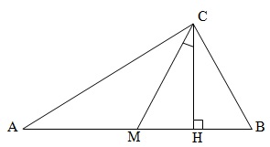
Решение:
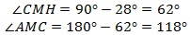
Так как, медиана прямоугольного треугольника, опущенная из вершины прямого угла, равна половине его гипотенузы, то AM = MC. И треугольник AMC - равнобедренный. Поэтому:
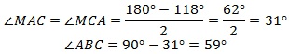
Сравнивая углы MAC и ABC, видим больший из них угол ABC равный 59º.
Ответ: 59

№8. Найдите объём многогранника, изображённого на рисунке (все двугранные углы прямые).
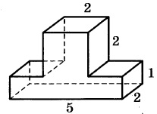Решение: Объём данного многогранника равен сумме объёмов двух параллелепипедов со сторонами 5, 2, 1 и 2, 2, 2.
Напомним, что объём параллелепипеда находится по формуле: V = abc.
Тогда, V = V1 + V2 = 5·2·1 + 2·2·2 = 10 + 8 =18
Ответ: 18
№ 9. Найдите значение выражения . 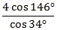
Решение: 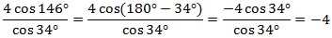 Ответ: -4
№ 10. Для определения эффективной температуры звёзд используют закон Стефана-Больцмана, согласно которому мощность излучения нагретого тела P, измеряемая в ваттах, прямо пропорциональна площади его поверхности и четвёртой степени температуры: , где - постоянная, площадь S измеряется в квадратных метрах, температура T – в градусах Кельвина. Известно, что некоторая звезда имеет площадь 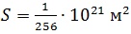, а излучаемая ею мощность P равна Вт. Определите температуру этой звезды. Ответ выразите в градусах Кельвина.
Решение:
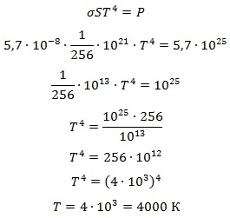 Ответ: 4000

№ 13. а) Решите уравнение
б) Найдите все корни этого уравнения, принадлежащие отрезку
Решение:
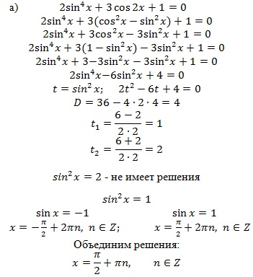
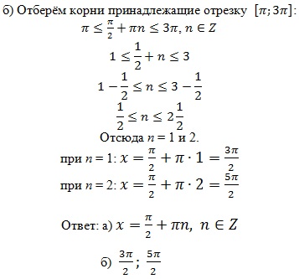

Вариант 3.

№ 11. Первая труба наполняет бак объёмом 600 литров, а вторая труба – бак объёмом 900 литров. Известно, что одна из труб пропускает в минуту на 3 л воды больше, чем другая. Сколько литров воды в минуту пропускает вторая труба, если баки были наполнены за одно и то же время?
Решение: Т.к. баки были заполнены за одно и то же время, то получается, вторая труба пропускает за одну минуту на 3 л воды больше, чем первая.
Обозначим x – количество литров воды, пропускаемой первой трубой за минуту, x + 3 л – количество литров воды, пропускаемой второй трубой за минуту.
Время, за которое первая труба наполняет бак объёмом 600 литров 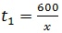мин.
Время, за которое вторая труба наполняет бак объёмом 900 литров 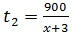 мин.
По условию t1=t2. Получим уравнение
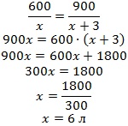 Тогда, вторая труба пропускает за минуту 6 + 3 = 9 литров воды.

Ответ: 9.

№ 12. Найдите наименьшее значение функции
Решение: 1. Найдём производную заданной функции:
2. Найдём критические точки (т.е. внутренние точки области определения функции, в которых её производная
равна нулю или не существует) принадлежащие отрезку [-2; 1]:
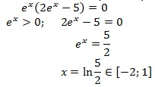
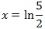 3. Найдём значения функции в точке 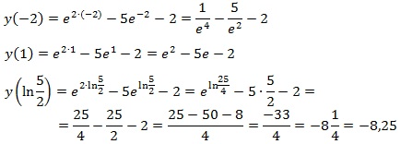 , и в концах отрезка:
Видим, что y наим = -8,25

Ответ: -8,25

Вариант 9.

№ 10. При температуре 0 ºC рельс имеет длину метров, а зазор между соседними рельсами равен 12 мм. При возрастании температуры происходит тепловое расширение рельса, и его длина будет меняться по закону , где - коэффициент теплового расширения, t - температура (в градусах Цельсия). При какой температуре зазор между рельсами исчезнет? (Ответ выразите в градусах Цельсия)

Решение: Зазор между рельсами исчезнет, если рельс удлинится на 12 мм. Задача сводится к решению уравнения: при заданных значениях м и коэффициента теплового расширения
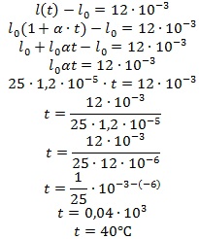 Ответ: 40

№ 11. Два человека отправляются из одного и того же места на прогулку до опушки леса, находящейся в 4,3 км от места отправления. Один идёт со скоростью 4 км/ч, а другой – со скоростью 4,6 км/ч. Дойдя до опушки, второй с такой же скоростью возвращается обратно. На каком расстоянии от точки отправления произойдёт их встреча? Ответ дайте в километрах.
Решение: По условиям задачи сделаем рисунок:
где точка А - место отправления, В - опушка леса и АВ = 4,3 км.
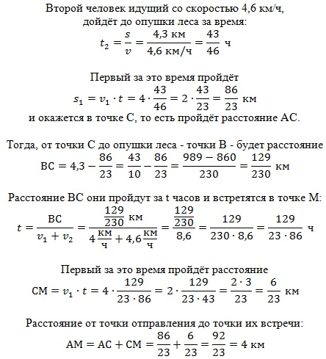 Ответ: 4

№ 13. а) Решите уравнение
б) Найдите все корни этого уравнения, принадлежащие промежутку 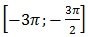 Решение:
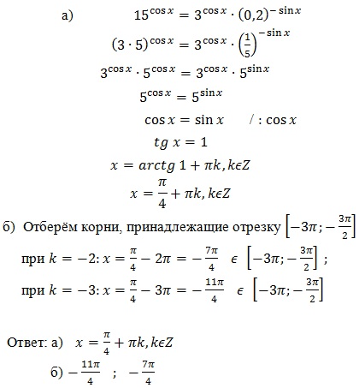
14. Основание прямой четырёхугольной призмы ABCDA1B1C1D1 - прямоугольник ABCD, в котором AB = 12, AD = . Расстояние между прямыми AC и B1D1 равно 5.
а) Докажите, что плоскость, проходящая через точку D перпендикулярно прямой BD1, делит отрезок BD1 в отношении 1 : 7, считая от вершины D1.
б) Найдите косинус угла между плоскостью, проходящей через точку D перпендикулярно прямой BD1, и плоскостью основания призмы.
Решение: а) 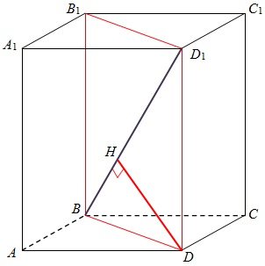 б) прямые AC и B1D1 лежат в параллельных плоскостях, тогда расстояние между ними равно расстоянию между этими плоскостями, то есть равно высоте данной призмы. Значит DD1 = 5.

Угол между плоскостями равен углу между прямыми, перпендикулярными этим плоскостям. Поэтому искомый угол будет равен углу между ребром DD1 - перпендикулярным к плоскости основания и прямой BD1 - перпендикулярной к плоскости, проходящей через точку D, то есть это угол BD1D. Тогда, из прямоугольного треугольника BDD1:
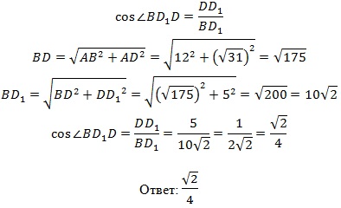

№ 15. Решите неравенство 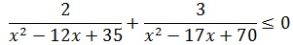

Решение:
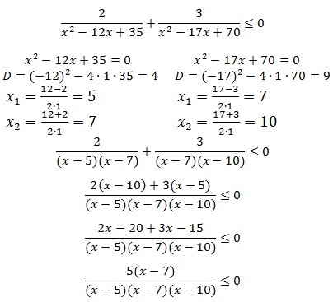
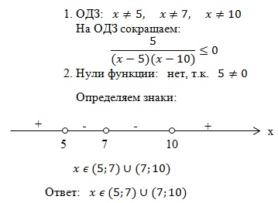

Вариант 11.

№ 2. На графике, изображенном на рисунке, представлено изменение биржевой стоимости акций газодобывающей компании в первые две недели ноября. 2 ноября бизнесмен приобрел 10 акций этой компании. Шесть из них он продал 6 ноября, а 13 ноября — остальные 4. Сколько рублей потерял бизнесмен в результате этих операций?
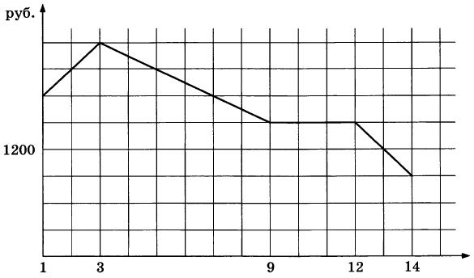

Решение: Вначале определим цену одного деления по горизонтали и по вертикали. По горизонтали - это дни: 1 деление - 1 день. По вертикали цена акции: т.к. 4 деления = 1200 руб., то 1 деление будет: 1200 : 4 = 300 руб.
Тогда 2 ноября цена одной акции была 2100 руб. Бизнесмен купил 10 акций и потратил 2100 · 10 = 21000 рублей.
6 ноября цена одной акции была 1950 руб. В этот день бизнесмен продал 6 акций и получил доход 1750 · 6 = 11700 руб.
13 ноября цена одной акции была 1200 руб. В этот день он продал остальные 4 акции и получил доход 1200 · 4 = 4800 руб.
Всего доход будет: 11700 + 4800 = 16500 руб.
Тогда в результате этих операций бизнесмен потерял 21000 - 16500 = 4500 рублей.
Ответ: 4500

№ 10. Зависимость объёма спроса q (тыс. руб.) на продукцию предприятия –монополиста от цены p (тыс. руб.) задаётся формулой q = 160 – 10p. Выручка предприятия за месяц r (в тыс. руб.) вычисляется по формуле r(p) = q · p. Определите наибольшую цену p, при которой месячная выручка r(p) составит не менее 280 тыс. руб. Ответ приведите в тыс. руб.
Решение: Задача сводится к решению неравенства
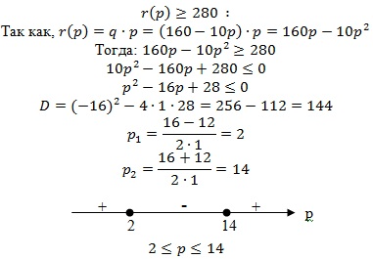
Наибольшая цена будет 14 тыс. руб.
Ответ: 14

№ 11. Численность волков в двух заповедниках в 2009 году составляла 220 особей. Через год обнаружили, что в первом заповеднике численность волков возросла на 10%, а во втором на – 20%. В результате общая численность волков в двух заповедниках составила 250 особей. Сколько волков было в первом заповеднике в 2009 году?
Решение: Пусть х – число волков в первом заповеднике, y - число волков во втором заповеднике.
Составим уравнение для 2009 года: x + y = 220.
Через год численность волков в первом заповеднике возросла на 10%, т.е. стала 110%, а во втором заповеднике возросла на 20%, т.е. стала 120%.
Составим уравнение для этого года: 1,1 x + 1,2 y = 250
Решим полученную систему уравнений:
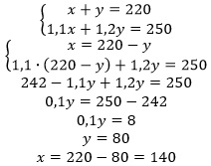 В первом заповеднике в 2009 году было 140 волков.

Ответ: 140

№ 13. а) Решите уравнение
б) Найдите все корни этого уравнения, принадлежащие отрезку
Решение:
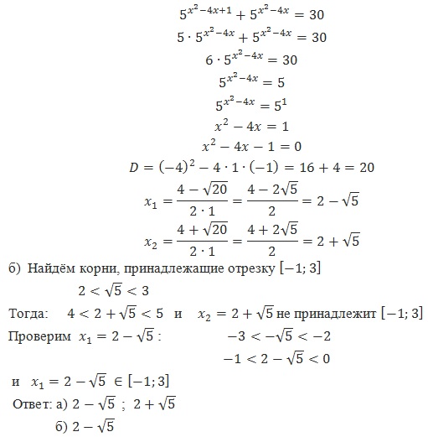

№ 15. Решите неравенство 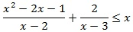
Решение:
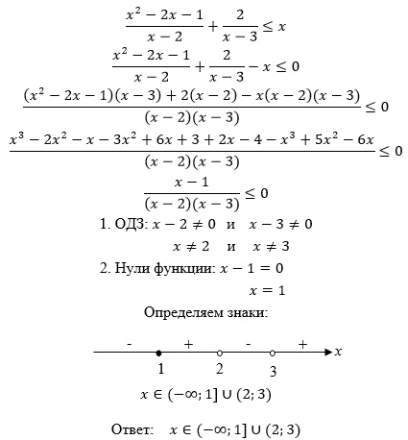

Вариант 10.

№ 11. Из пункта А в пункт В одновременно выехали два автомобилиста. Первый проехал с постоянной скоростью весь путь. Второй проехал первую половину пути со скоростью, меньшей скорости первого на 16 км/ч, а вторую половину пути - со скоростью 96 км/ч, в результате чего прибыл в В одновременно с первым автомобилистом. Найдите скорость первого автомобилиста, если известно, что она меньше 60 км/ч. Ответ дайте в км/ч.
Решение:
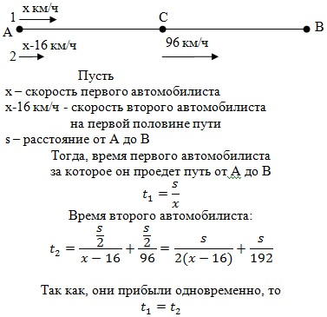
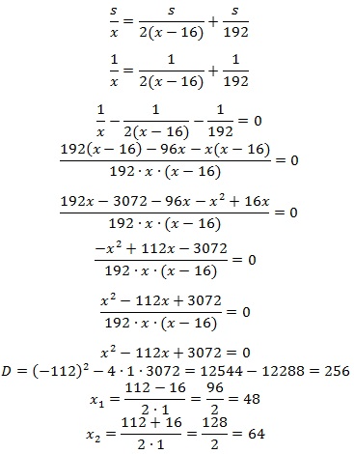
Так как, по условию скорость первого автомобилиста меньше 60 км/ч, то его скорость будет равна 48 км/ч.
Ответ: 48

Вариант 8.

№ 11. Первый сплав содержит 5% меди, второй – 11% меди. Масса второго сплава больше массы первого на 4 кг. Из этих двух сплавов получили третий сплав, содержащий 10% меди. Найдите массу третьего сплава. Ответ дайте в килограммах.
Решение:
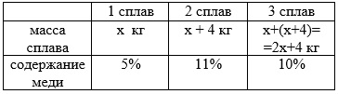
Тогда, получим уравнение:
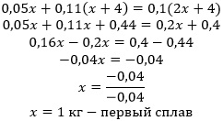
Найдём массу третьего сплава: 2 · 1 + 4 = 2 + 4 = 6 кг.
Ответ: 6

№ 12. Найдите наибольшее значение функции
Решение: 1. Найдём область определения функции:
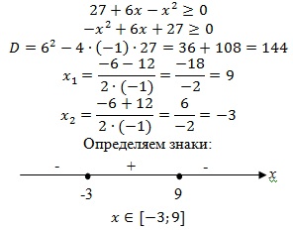
2. Найдём производную заданной функции:
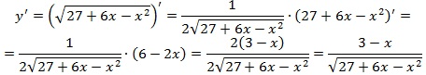
3. Найдём критические точки (т.е. внутренние точки области определения функции, в которых её производная равна нулю или не существует):
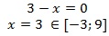
4. Найдём значения функции в точке x = 3, и в концах отрезка:
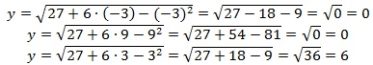
Видим, что y наиб = 6
Ответ: 6

